**CE119-Lab01/IT012-Lab03**

**1. Lý thuyết**

Giảng viên hướng dẫn sinh viên sử dụng phần mềm MARS dựa theo tài liệu: MARS – chương trình mô phỏng hợp ngữ (assembly) MIPS

**2. Thực hành**

2.1 Sinh viên tìm hiểu tài liệu “Một số lệnh assembly MIPS cơ bản” và mô phỏng việc thực thi các lệnh và cho biết chức năng của các lệnh cơ bản sau:

*add, addi, addu, addiu, sub, subu, and, andi, or, nor, lw, sw, slt, slti, sltu, sltiu, syscall*

2.2 Mô phỏng các chương trình bên dưới và có biết ý nghĩa của chương trình:

Ví dụ 1:

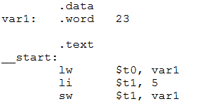

Ví dụ 2:

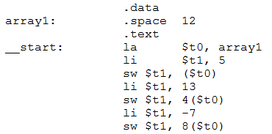

Ví dụ 3:



Ví dụ 4:

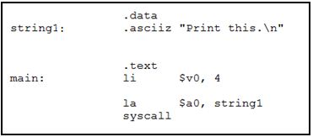

**3. Bài tập**

3.1 Nhập vào một chuỗi, xuất ra cửa sổ I/O của MARS theo từng yêu cầu sau:

a) Xuất ra lại đúng chuỗi đã nhập

*Ví dụ:*

*Nhap: Truong Dai hoc Cong nghe Thong tin*

*Xuất: Truong Dai hoc Cong nghe Thong tin*

b) Xuất ra chuỗi ngược với chuỗi đã nhập

*Ví dụ:*

*Nhap: Truong Dai hoc Cong nghe Thong tin*

*Xuất: nit gnohT ehgn gnoC coh iaD gnourT*

c) Xuất ra chiều dài của chuỗi (tính luôn khoảng trắng)

--------Hết--------